今天第四讲，我们将开启第二模块货币。
昨天，我们在经济模块最后一课带大家回顾了1992-1993，2007年这两段A股历史上最波澜壮阔的大牛市。在这两段牛市当中都出现了经济过热的现象，政府动用加息的手段平抑过度投资，最终造成了牛熊切换。
如果说经济是投资之父，那么货币就是投资之母。大家投资股市所获取的收益，最终都会用货币的形式来衡量。
前两天，证券时报有篇文章，说今年股市最牛的国家涨了266倍！这个国家是委内瑞拉，它的货币相对美元贬值了10000倍
所以就算股市涨了266倍，在严重的通胀和贬值面前，以委内瑞拉国家本币计量的股市名义涨幅，没有任何意义。
恶性通胀面前，没有赢家。一战后的德国恶性通胀，导致了纳粹上台。二战后的民国恶性通胀，导致了共产党夺取了全国政权。恶性通胀，是政府无能的表现，也是政府贪婪的表现。因为恶性通胀是滥发货币的结果，政府滥伐货币，是把民众手里的财富往政府手里转移的一种掠夺行为，最终会耗尽政府的信用，甚至导致政府的垮台。
我们小时候，大家说的货币通常指的是硬币和纸币。那时候还没有百元大钞，10元的全国各族人民大团结就是最大面额的人民币，硬币只有1分、2分和5分，这是经典的第三版人民币。
后来硬币多了1角，5角和1元，纸币增加了50元，100元，后来又增加了20元面额的纸币。现在城里基本分币没人用了，甚至还一直有人呼吁要发行500和1000元面额的钞票，因为一捆捆现钞放贪官床底下，比较占地方…
如今的电子支付时代，正常老百姓和企业的货币并不以纸币和硬币的形式存在，而是银行账号，支付宝、微信帐上的一个个数字。很多年以前，货币是金属，金银，远古时期甚至是贝壳。现在还有不少数字货币的拥趸呼吁用去中心化的比特币取代各个国家的主权货币。
什么是货币？大多数人认可，可以用来以物易物的中介媒质，就是货币。金银等贵金属由于它的稀缺性和长期耐腐蚀性成为了最早的全世界的通用货币。金银后来为什么退出了历史的舞台？第一是由于它的便携性不佳，贸易全球化时代，金银这种货币无法适应小额快速频繁交易的要求，所以纸币作为金银的一种替代，开始出现。第二是由于它从20世纪以后开采量逐渐变少，以黄金作为货币，其货币量的增长跟不上人类经济生产活动的增速，客观上造成了通缩。第三是拿它作为货币，各国缺乏独立的货币政策，不利于国家自主通过货币的投放对经济施行宏观调控。
【小结】滥发货币导致恶性通胀，金本位的货币政策退出历史舞台是因为它会导致通缩，同时不利于各国独立自主地施行货币政策.通胀的原理，大家都清楚了，钱多货少，自然会产生物价的上涨。金本位下的通缩，就是钱少，但货生产得越来越多，那么价格就不断走低，钱只要揣在手里，将来就能买到更多的货物，这会造成一种什么现象，那就是大家干脆都不消费，也不投资了，把钱拿在手里，它就会变得更值钱，最终会导致经济整体的停滞。
一战后的英国为回归金本位造成了国内的通缩和经济下滑，98-99年的中国，08年的美国都为对抗通缩而实行了积极的财政政策。所以，恶性通胀不好，通缩也不好，对于发展经济，适度的通胀最有利，这也是当前各国央行货币政策最主要的目标。
央行如何通过货币政策实现适度通胀的目标呢？
这个我们昨天已经看到了，经济过热的时候，通胀抬头，央行通过抬高利率，增加债务的成本，压缩投资活动，从而抑制通胀和经济过热的势头。所以利率是央行调节经济的最重要抓手。
那么央行通过什么来影响利率呢？
第一，当然是行政手段，在我国旧有经济体制下，所有的银行都是国家的，国家借出去的钱的利率，由央行说了算，他说加息就加息，他说降息就降息，银行根据央行的指令，统一更新存贷款基准利率就可以了。这种模式金融体系不够市场化，当然也就不能适应我国改革开放以后建立市场经济的目标。
第二，是通过公开市场操作的手段。央行也是市场的一员，但它是最大的庄家。要做成庄家就必须是钱最多。市场利率是由市场上那么多银行和金融机构这些大买家大卖家互相之间喊价还价，成交出来的。利率就是货币的价格，它们买卖货币就跟我们买卖股票一样，竞价撮合成交。突然央行出来了，它一下子以高价向所有的卖家买入货币，这样就回收了流动性，抬高了利率；或者它一下子以低价向所有的买家卖出货币，这样就释放了流动性，降低了利率。
随着我国利率市场化的进一步推进，如今各家银行可以在存贷款基准利率的基础上上浮或者下浮，自行决定利率，银行决定存贷款利率有它自己基于竞争或者发展目标的考量，也有它在公开市场上获得资金成本的参照。央行影响市场的货币利率不再是单一地依靠行政手段加息或者是降息，而是更多地通过公开市场的操作，通过影响货币的供给，更加实时地调节利率。
通常，我们听到的美联储加息降息，实际上是美联储通过公开市场进行操作，以使得银行间的隔夜拆解利率达到联邦基金利率（fed funds rate）的目标。因为美联储是最大的庄家，所以他宣布他的目标以后，就可以通过他的公开市场操作使市场的实际利率水平达到他的目标。
与美国的联邦基金利率更相近的不是我们的银行基准利率（一年期固定存款理利率），而是上海银行间的同业拆放利率，它的网站是：http://www.shibor.org/，有不少的朋友从去年开始一直问我，美国加息后，中国什么时候会跟进，如果不跟进是否意味着资本有外流的风险？实际上，在公开市场上，shibor的利率从前年底开始已经有所抬头，而基准利率由于利率市场化的推进反倒变得没有那么重要了。
【小结】利率市场化下，央行通过公开市场操作，调节货币的供应，影响货币的最终价格 - 利率
补一张图，截自2017年3月
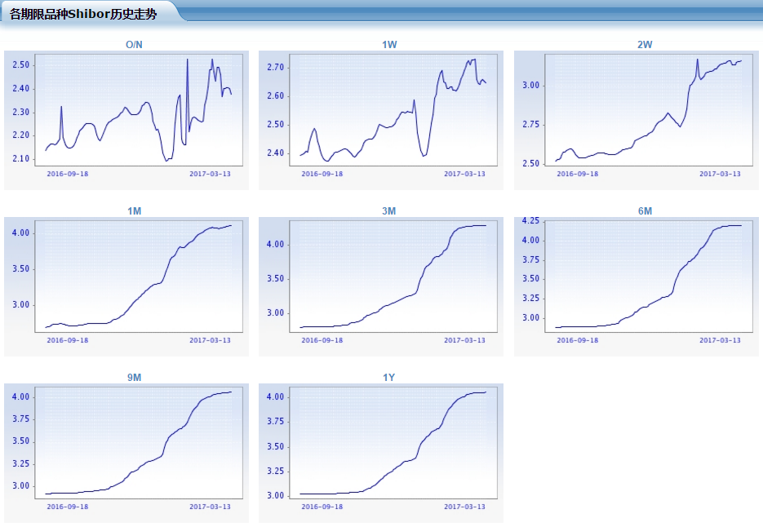
另一张图，美国的联邦基金利率（Fed Funds Rate）1954年至今的历史
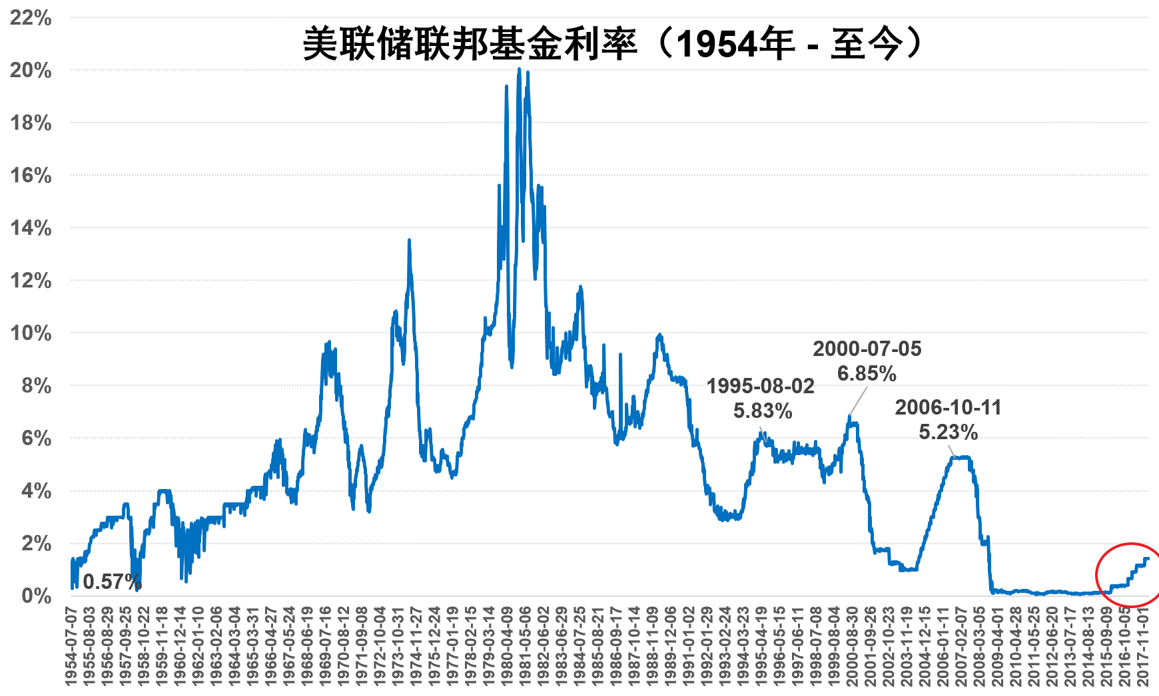
尽管我们的基准利率没变，但2016年下半年以后shibor利率的上涨，与美联储的加息（上图中右侧标红色圆圈）基本同步。
最后，我们来探讨一下利率。
刚才，我们提到了，利率是货币的价格。我手头有笔钱，你想要，那得报价，如果你报出的价格（利率）符合我的期望，那就成交。利率这个价格包含哪些因素呢？跟GDP增速一样，在计算利率的时候，我们要扣除通胀，得到一个实际利率。
打个比方，现在的通胀是两个点，我的出借利率是四个点，我出借实际上的利率收益（近似）只有两个点，要扣除通胀。所以，利率首先是钱的时间成本，钱随着时间的推移而贬值，利率要弥补这个成本。其次，我把钱借给一个信誉好的人，和把钱借给一个信誉一般的人，到时连本带利收回的几率不一样。
假设，借给信誉好的人，收回的几率是100%，那么在通胀为2%，利率为4%的情况下，一年后我有100%获取两个点收益的机会。再假设，借给信誉一般的这个人，收回的几率只有90%，那么我一年后的期望收益就成了90% *（1+4%）/ (1+2%) - 1 = -8.2%，注意是负的8.2%，也就是我反而会有可能遭受损失。
为了弥补这样的损失，我决定把利率提高到20%，假设收回的几率不变，那么这时候期望收益率就成了90%*（1+20%）/（1+2%）-1=5.9%，我用能收回情况下的高收益，弥补了损失的风险，最终取得了5.9%的收益。
所以，利率所包含的钱的第二个成本是信用成本。一般来说借款人的信用越好，利率越低，因为违约的可能性越小。所以借给银行和借给像中国美国这样的国家的钱利率相对是最低的，当然借给委内瑞拉就另当别论了。
利率所包含的钱的第三个成本才是投资的收益率。我现在不把钱花掉享受，而把它出借，相当于一种投资行为，除了覆盖钱的时间成本（通胀）和钱的信用成本（收不回来的可能性），我肯定是期望有有所盈利的。刚才的两个例子当中，我的盈利分别是2%和5.9%，一般来说投资到风险越大的产品上，我的期望收益率也越高，为了弥补我可能损失的不确定性。
这三者加起来构成了完整的利率，也即是我们通常讲的名义利率，钱的报价。只有在扣除了通胀和违约成本以后，才是钱的实际收益率。就好比P2P的承诺利率是10%，扣除了通胀和跑路的风险以后，剩下的才是投资者的实际收益率。
投资的收益率是已经扣除了风险之后的回报，但它的收益率没有扣除通胀，这也就造成开篇我们提到的证券时报拿委内瑞拉股市上涨266倍说事的笑话。
在高通胀时期，股指数值上所反映的收益率，不是它的实际收益率。我们来看美国历史上著名的一段高通胀时期。
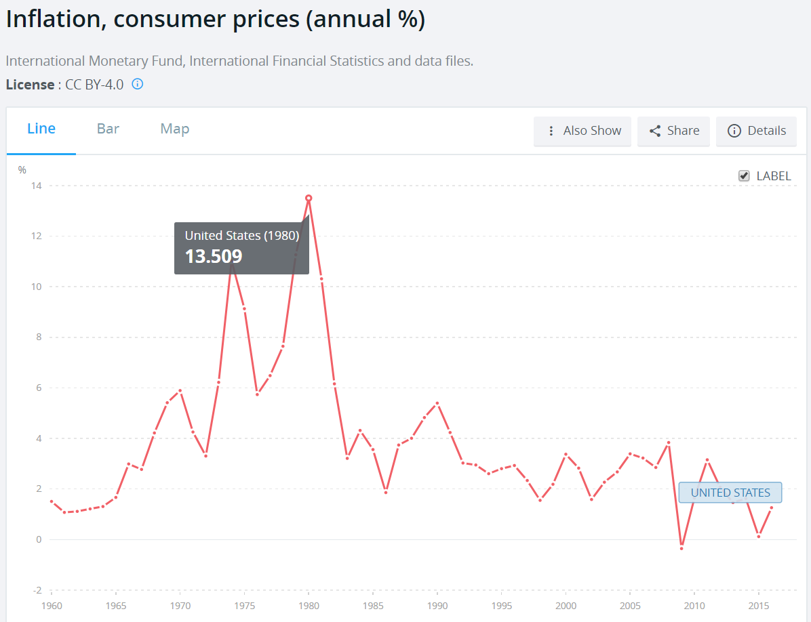
从1968年突破4%开始，最高在1974,1979,1980和1981，这四年都是两位数的通胀，到1983年才回落。从A股开闸，1992年至今的20多年时间，美国的通胀再也没有突破过4%。
我们来看美国从1968-1982这15年通胀期间道琼斯指数的表现。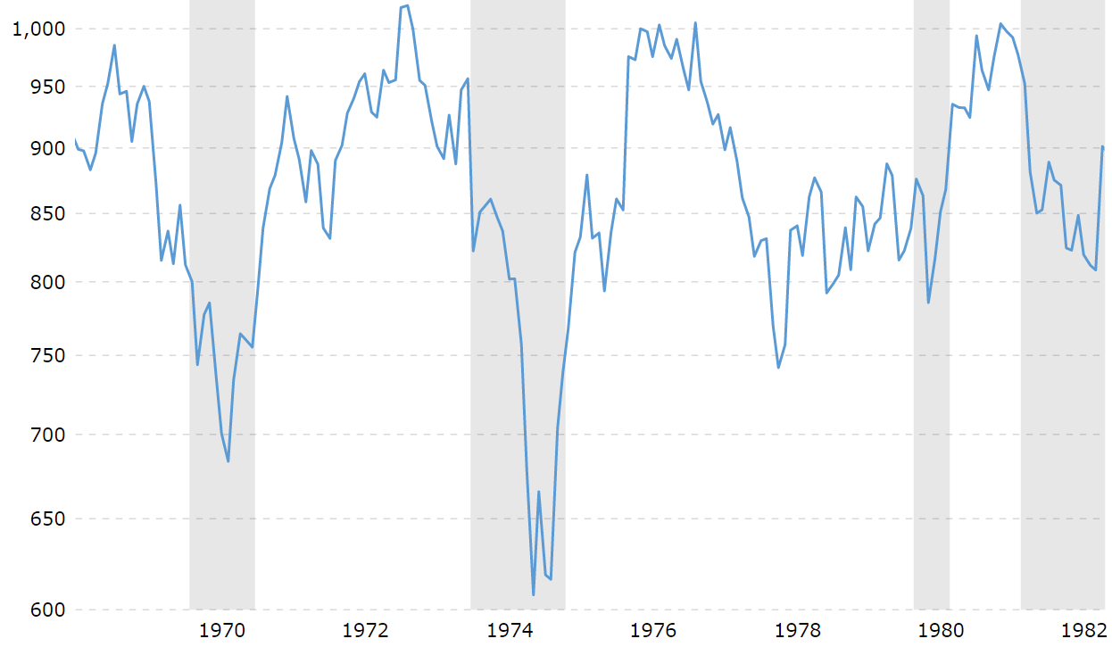
15年零涨幅，一直在1000点下方徘徊。这么一比，A股的上证10年零涨幅并不丢人。
更夸张的是，扣除通胀后的表现
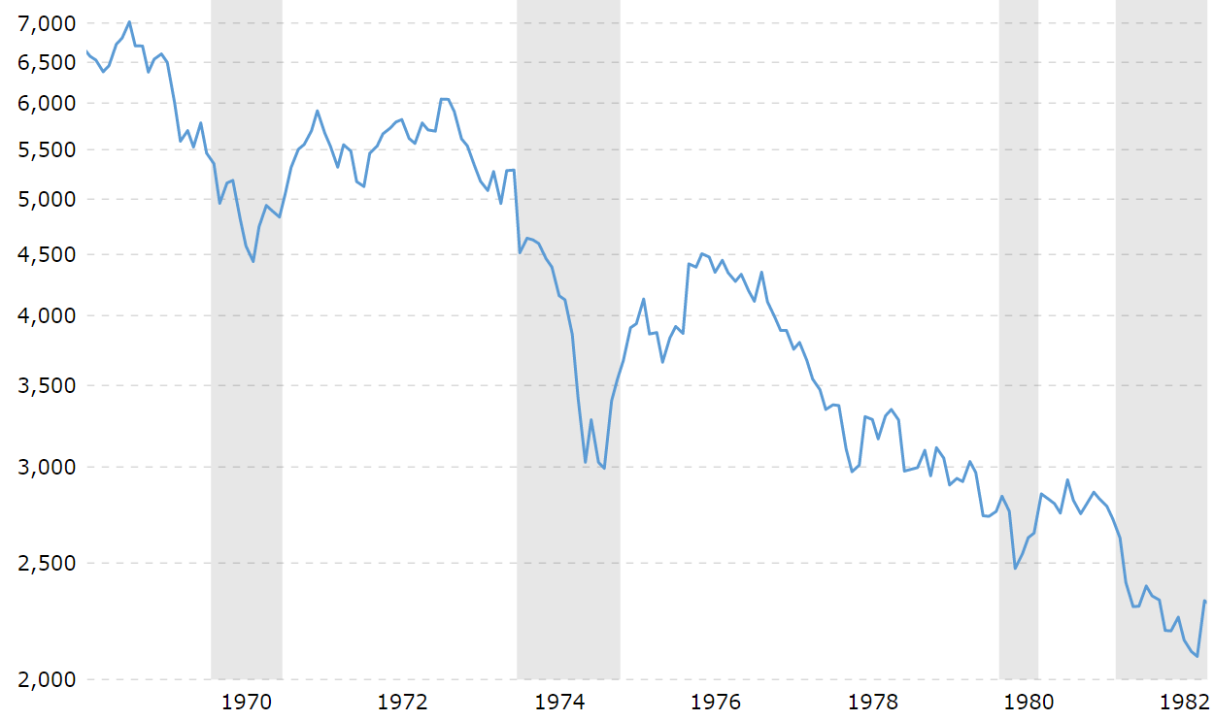
道指15年实际下跌了70%，从7000点到2000点，因为在高通胀时期，钱变得不值钱了，尽管你手里的股票15年间，美元市值不变，但购买力大不如前。
通过这个例子，我们阐明了名义利率与实际利率，名义收益率与实际收益率的关系，也就能更好地理解货币的价值。
【小结】利率包括钱的时间成本、信用成本和期望收益率。信用成本（风险）越大，期望收益率越高。
今天我们讲了三个方面的内容，货币政策所引发的恶性通胀和通缩，央行在公开市场操作影响货币最终价格-利率的手法和利率这个货币的价格所包含的三个方面的成本，以及它与投资收益率的关系。5斗赢家会宏观政策面的第四讲，第二模块货币的第1课，就到这里。
实际收益率=本金回收率*（1+名义利率）/（1+通胀率）-1
名义利率包括钱的时间成本（通胀）、信用成本和期望收益率
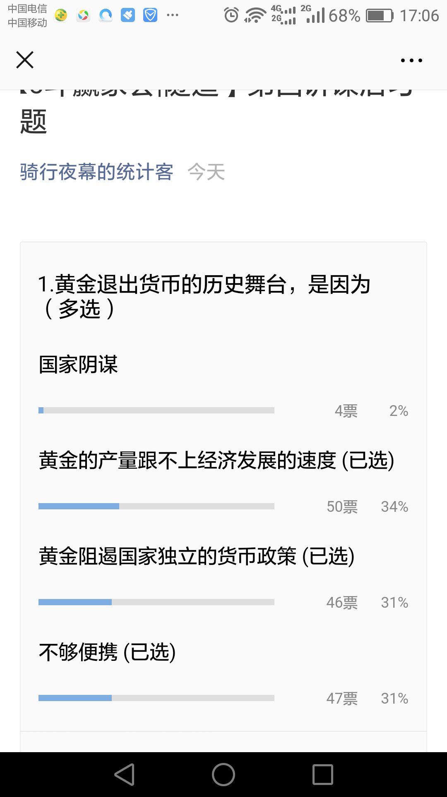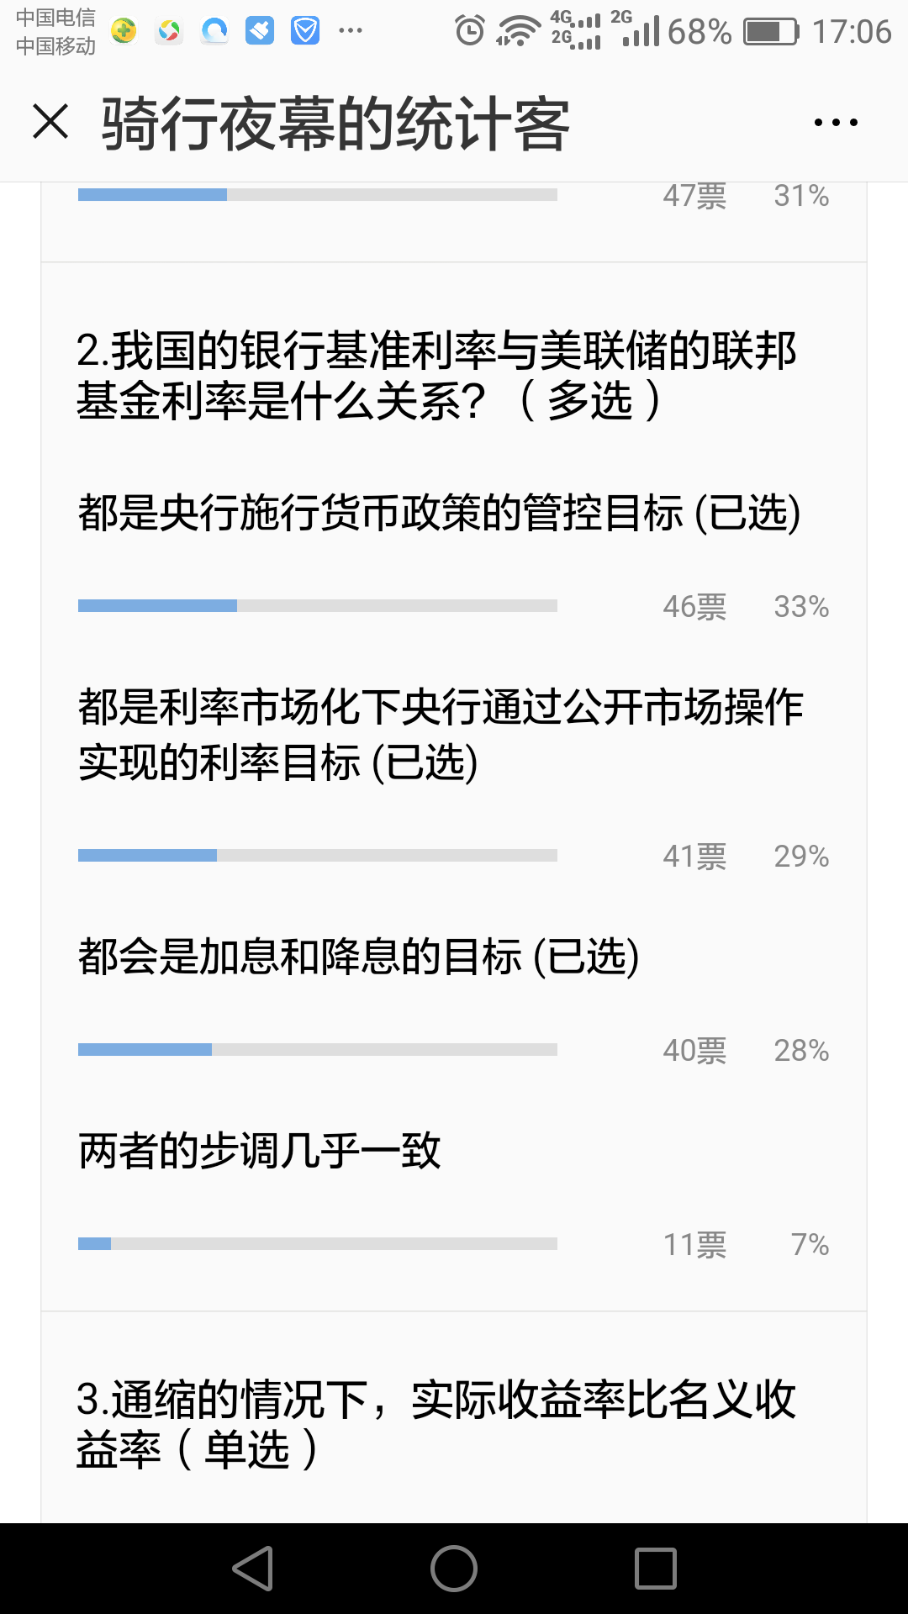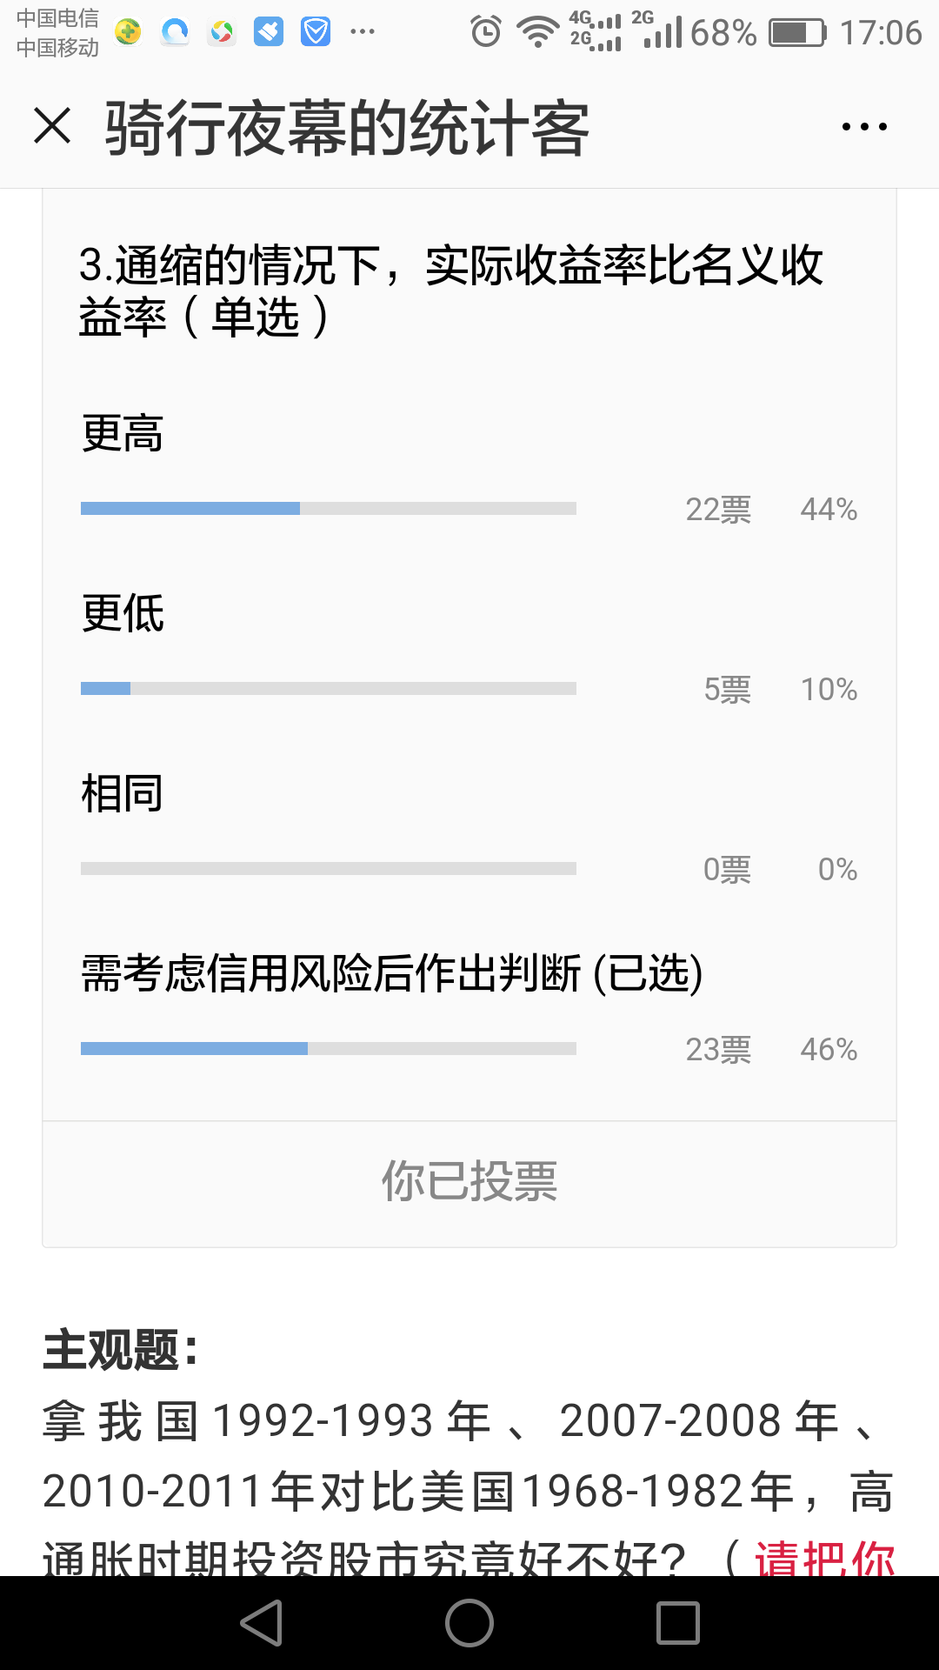
第一题BCD，课程当中我们已经说过。实际投资当中，大家应摒弃阴谋论的思维，阴谋论当段子听听故事茶余饭后消遣无伤大雅，若成为投资的指导思想，贻害无穷。
第二题AC，这题错得比较多，我国的银行基准利率是通过行政手段调节的利率，如今利率市场化之后，它的重要性在不断下降。我国的银行基准利率与美联储的联邦基金利率步调在2010-2012年完全不同，美国维持低利率，而中国不断加息抑制四万亿所造成的经济投资过热。中国尚未实现资本的自由流动，相比其它国家货币政策的自主性更强。
第三题A，通缩的情况下CPI如果是-1%，名义收益率4%，则实际收益率会高达约为5%。因为是收益率，已经扣除了信用风险影响。
主观题：拿我国1992-1993年、2007-2008年、2010-2011年对比美国1968-1982年，高通胀时期投资股市究竟好不好？
主观题思考:
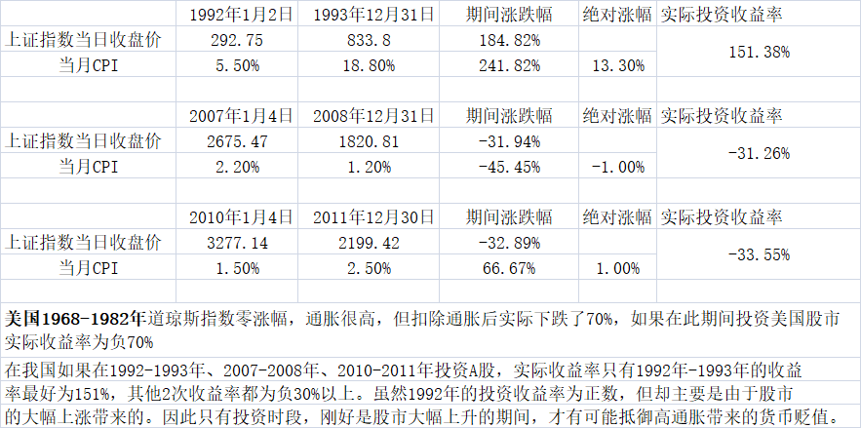
计算公式：151.38%=（1+184.82%）/（1+13.3%）。
导师讲解：下面我们来看主观题。1992-1993、2007-2008、2010-2011我国的三段高通胀时期均有牛市，尽管后半段是熊市。而美国1968-1982的高通胀时期则股市走熊了长达近15年，为什么？
首先看通胀的成因，昨天我们已经提到，中国的三段通胀的形成都与经济增速加快，投资过热有关。
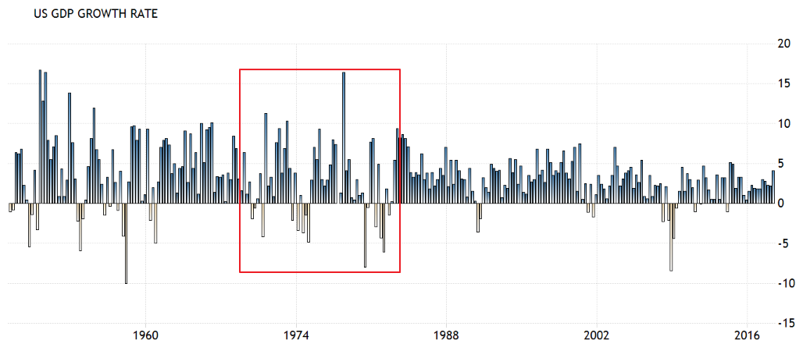
再看上图美国，68-82之间，GDP的增速（画红框区域）相比之前没有上升，总体有下降，而且负增长的季度出现得比较多一些。
从1954到1968这14年间美国的GDP年复合增速是4.2%，而1968到1982这14年间年复合增速则落到了2.7%
1968-1982当中有过两段经济的表现比较好，分别是1972和1973年，GDP增速都超过了5%，另一段是1976-1978GDP的增速也都在4.5%以上。这两段当中，道指的表现也不错。
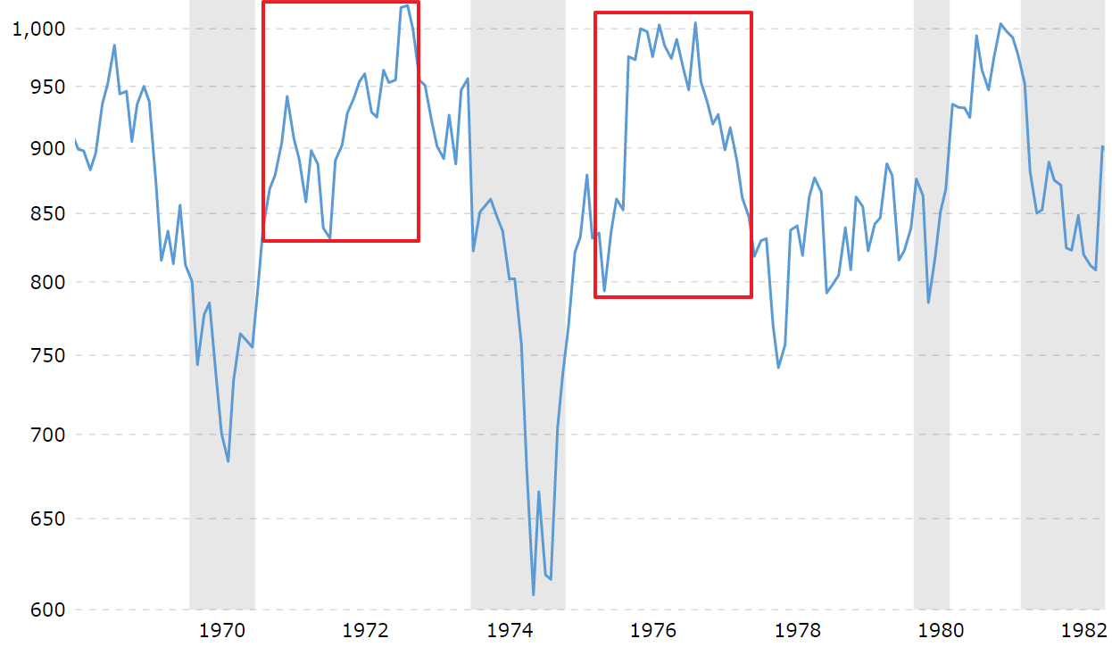
并且，你们会发现股指转好，一般会领先于经济，在经济高增长的后半段，股指一般提前开始跳水，这跟我们1993,2008和2011年在A股的观察完全相仿。我曾给大家讲过，有无数人想在经济指标当中找股市的先行指标，结果发觉股市才是一切经济指标的先行指标。
那么美国68-82年的通胀不是由经济过热引起，是由什么所引起的呢？70年代是人类现代经济历史上非常重要的一段时期。战后支撑整个西方世界经济高速增长30年的布雷顿森林体系倒塌，人类历史上最后一个金本位固定汇率的时代终结，美元相对黄金，相对德国马克，相对日元开始大幅贬值。
如果大家联想到1994年1月1日，结束了双重汇率制度，人民币官方汇率与市场汇率并轨，人民币兑美元跳贬，从1:5.7一下子贬值到1:8.7。1994年也是我国历史上通胀最高的一年，GDP平减指数突破了20%。。
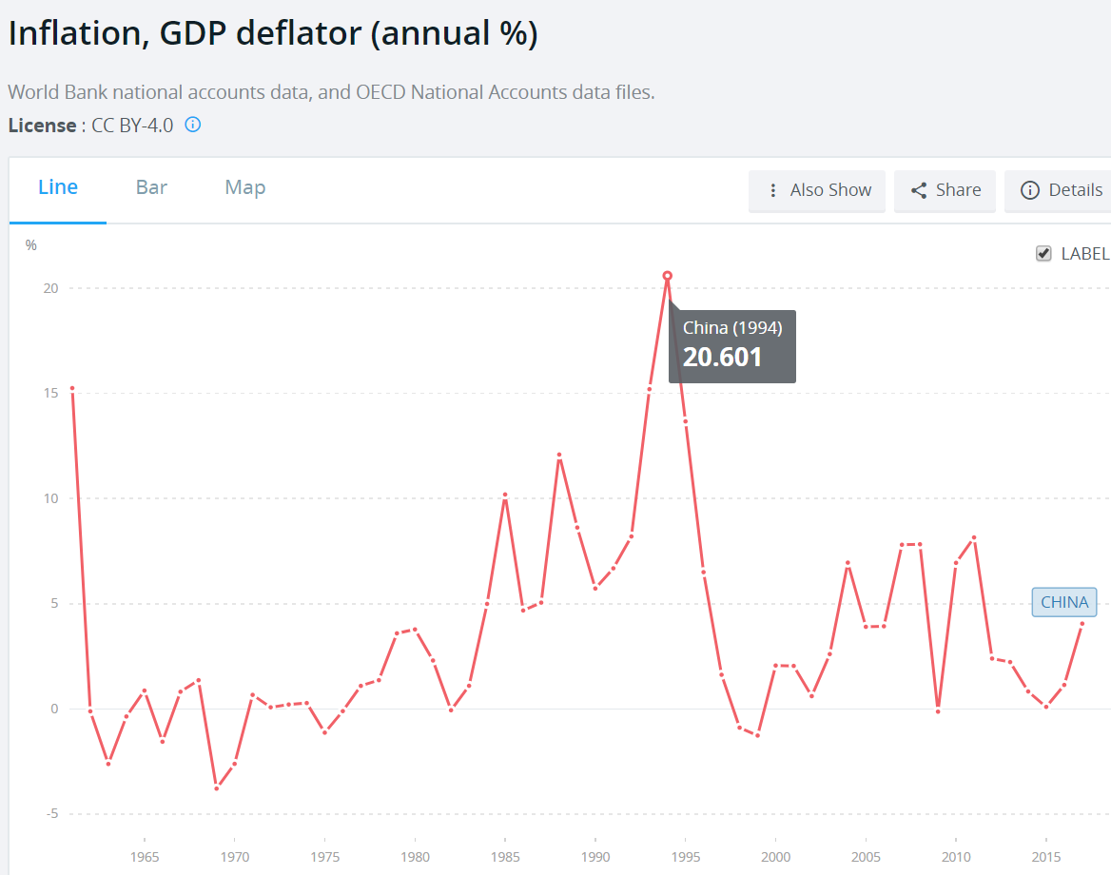
所以汇率贬值会造成国内通胀，这个大家在90年代末的俄罗斯，如今的土耳其身上都能看到。美国也不是天生要强，70年代也曾经历过。
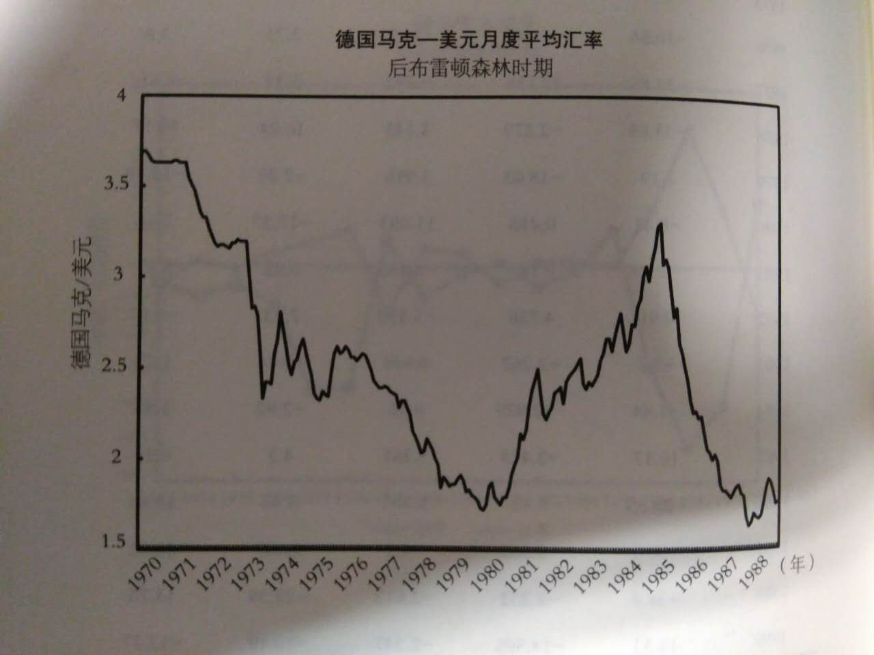
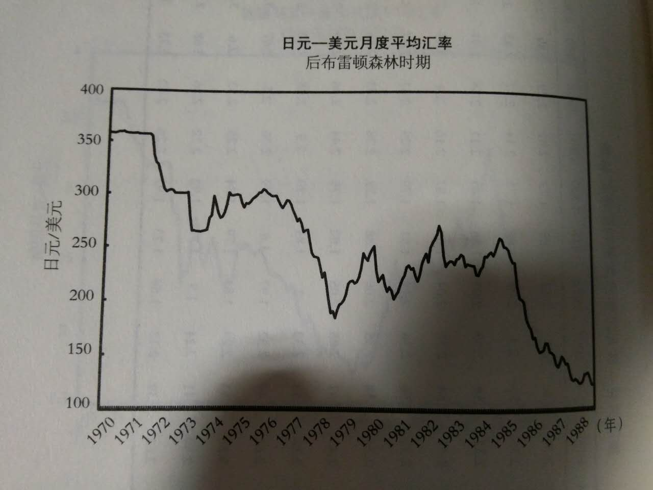
另一个导致美国通胀的重要因素是“输入性通胀”，石油价格。
按可比价格计算，1970年代的石油价格是史上最高。
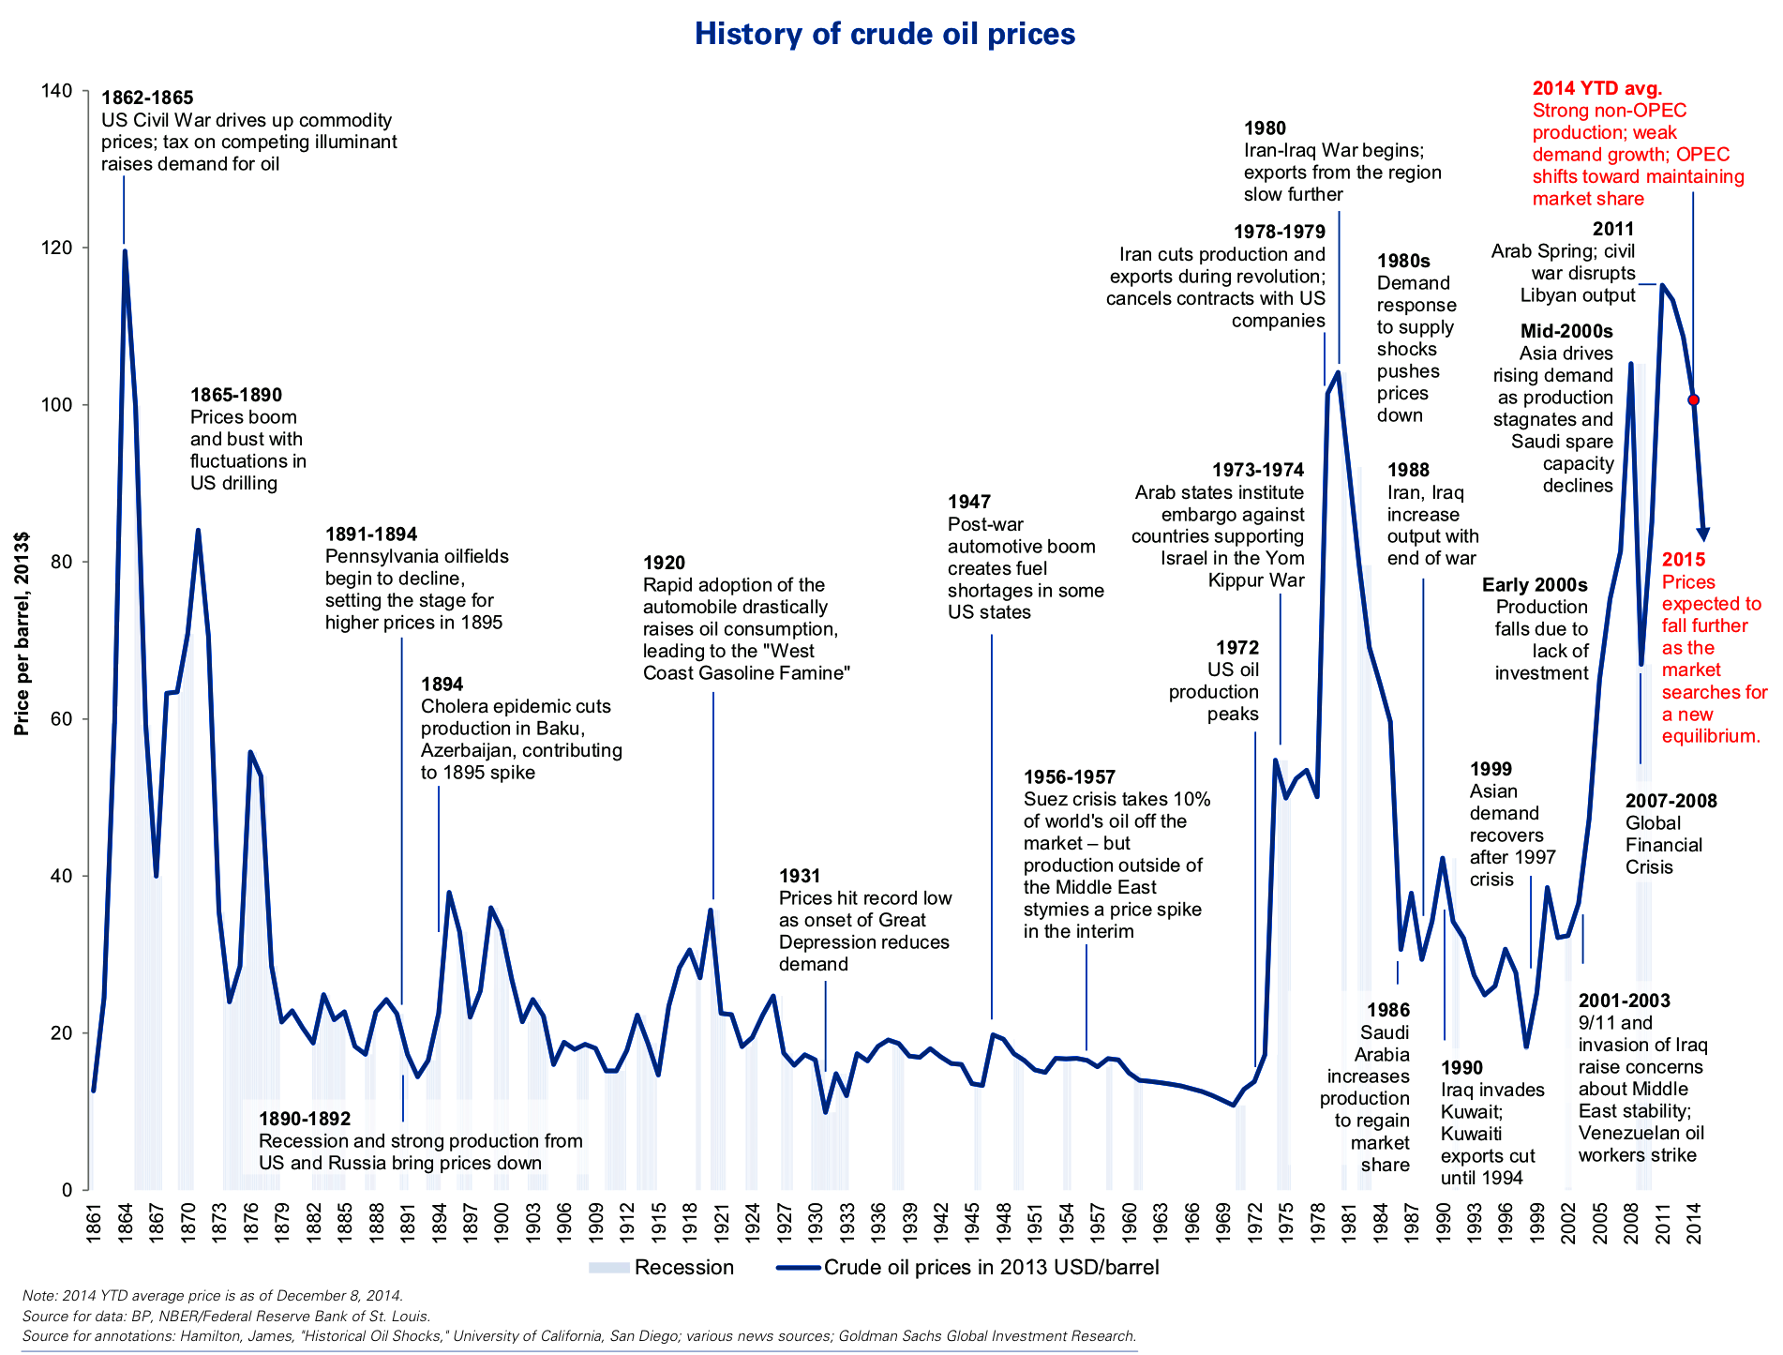
还记得2008年时中国也把通胀归咎于输入性通胀，这也是石油历史上的一个最高价。美国从60年代的石油净出口转变为对外依赖，随机70年代中东进入多事之秋。1973年爆发第四次中东战争，1979年巴列维王朝覆灭，伊朗从美国的盟友变为美国的敌人，石油禁运不断，油价飙涨，包括能源上完全被卡住脖子的日本也是饱受其苦。
加上美国自身深陷越战泥潭，全世界笼罩在冷战的核阴云下，整个美国国内对经济的信心是非常脆弱的。
我们来看这段时间内美股的整体估值。
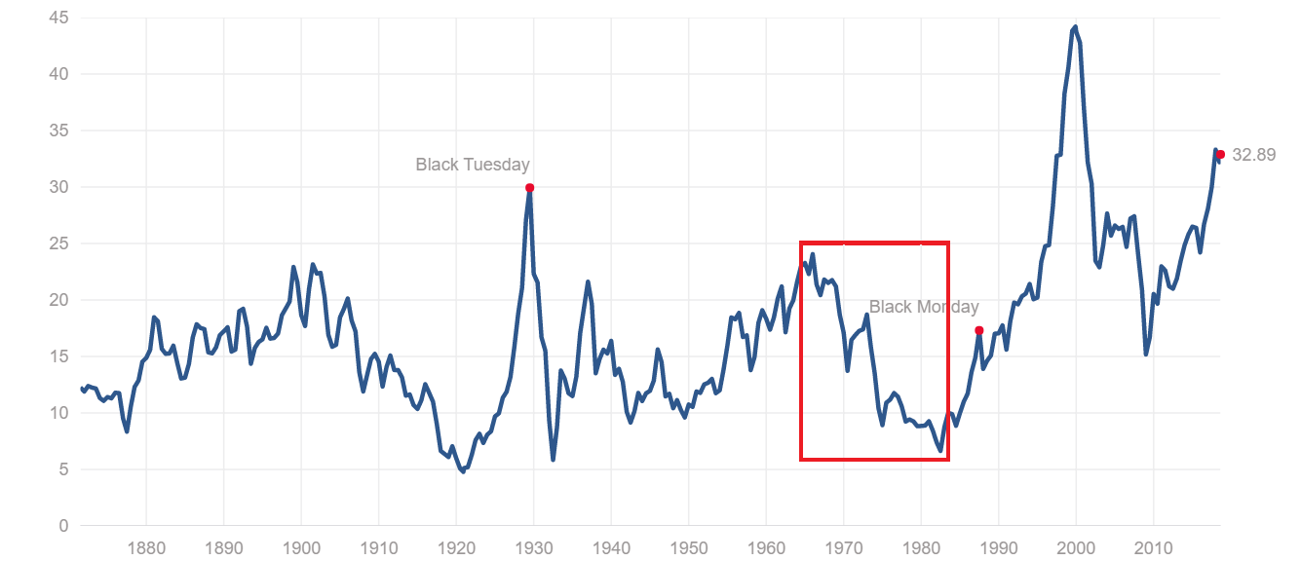
从68年，二战后最高的25倍市盈率估值，下降到82年，二战后最低的7倍市盈率估值！如果说单家公司的市盈率反映的是个体公司的经营情况和未来的前景，那么整体市场的市盈率反映的则是美国投资者，美国民众对于美国经济未来的信心。
可以说整个70年代，一直到1982年，美国人民对于国家前景的信心掉到了谷底。我们在中午的课程当中说过，从68年到82年道指扣除通胀后的表现是下跌70%，那么我们会发现估值也是下跌了70%，美股公司在这段时间内的业绩表现是跟得上通胀的步伐的。
在通胀高企的时候，最好持有实业资产，而不是持有货币。因为实业资产所生产的产品价格将能够跟随通胀上涨。理论上通胀来临的时候投资企业的股权是好于拿现金在手。但68-82年股票的价格扣除通胀后下跌得很严重，是因为估值下滑得很严重，企业的利润并没有倒退，倒退的是民众的信心。当然，站在1982年的起点上给的是遍地捡金子的机会，美国一旦从通胀的泥潭当中走出，股市在后边的17年当中上涨了12倍，孕育出了最牛基金经理彼得林奇，和世界首富巴菲特。
核心是估值，市场估值的核心是信心，温和的通胀是经济回暖，信心加强的表现，高通胀却会最终打击信心
学员主观题优秀答案：
中国92-93年、07-08年的GDP增速是近30年来的2个高峰，达到2位数的增长。10-11年GDP增速也达到10%左右。无一例外，经济增长过热带来通货膨胀。这三个阶段都出现了通货膨胀的峰值。同时，在这三个阶段，A股的牛市也明显呈现出时间短、涨幅大的特征，牛市的起步往往伴随着通胀的抬头。
与中国不同的是，美国1968-1982是著名的“滞胀”时期，经济增长乏力，却出现了通货膨胀，还伴随了生产停滞、失业率增加等现象。在这期间，通货膨胀一直处于历史高位。而美国道指在这15年间的波动率却非常低，在600点至1000点之间。扣除通货膨胀，投资股市的收益率非常不理想。然而，美国从08年至今，一直保持较低通货膨胀率，却带来了10年的长牛。这可能说明，“滞胀”时期是个特殊阶段，通货膨胀率超出正常情况，随后逐渐回归均值。
结合以上情况来看，A股牛市与通货膨胀率的相关性较高，经济复苏，通货膨胀率开始上升，股市繁荣，带有明显的传递效应。美国08年至今的长牛，与通货膨胀率关联不大，可能需要从其他经济增长因素来分析，特别是互联网科技企业的增长。
问：能否请骑大也介绍一下shibor利率，这个利率和基准利率有何联系，以及shibor利率变化对股市投资的参考意义，谢谢。
答：shibor利率，这个是银行间市场的同业拆借利率，基准利率一般是老百姓定期存款，或企业借贷的利率，但利率市场化以后允许银行在基准利率的基础上自行浮动。如果利率过高，对股市肯定会有伤害，因为利率对股市而言就像地心引力。借贷成本高，企业的经营成本也会太高，既影响企业的利润，也影响企业进一步透支的意愿。
答：调基准利率和公开市场操作的区别，如今基准利率对实体经济尤其是国有企业的借贷成本影响更大，在经济并没有出现过热的情况下，上调利率有伤实体经济。而公开市场操作银行间隔夜利率的调整对于短期的资本流动影响会更大。应对美元加息，动后者会更好些。这是我的个人理解，供参考，货币的问题很复杂，没有绝对正确的答案。
问：通胀不是钱多了吗？钱多为什么股市不涨？
答：是因为信心没了，估值反而低了。就好比现在国家就算拼命印钱，你们觉得会进股市吗？估计还是都去买房了。。。

